[Thực hành] Tính chỉ số cân nặng của cơ thể

Mục tiêu
Luyện tập sử dụng cấu trúc điều khiển if.

Mô tả
Chỉ số khối cơ thể (Body mass index-BMI) là một thước đo sức khoẻ dựa trên cân nặng và chiều cao. Nó được tính bằng cách lấy cân nặng đơn vị tính kilogam chia cho bình phương của chiều cao đơn vị tính mét. Công thức:
bmi = weight / height²
Chỉ số BMI đối với người trên 20 tuổi được phân loại và diễn giải theo bảng sau:
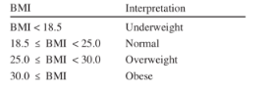
Ví dụ: Một người có cân nặng là 65Kg và chiều cao là 1.75m thì BMI là 65 / 1.75² = 22.22. Chỉ số này nằm trong khoảng 18.5 đến 25.0 cho nên được phân loại là Normal (bình thường).
Để hoàn thành bài thực hành, học viên cần:
- Đưa mã nguồn lên GitHub
- Dán link của repository lên phần nộp bài trên CodeGymX

Hướng dẫn

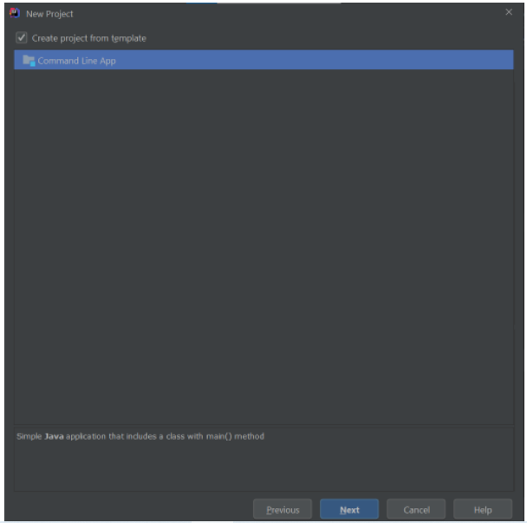
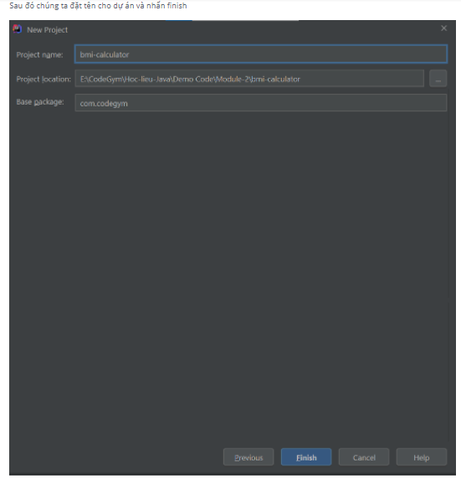
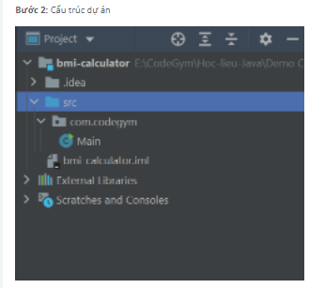
Bước 3: Khai báo các biến sử dụng.
Scanner scanner = new Scanner(System.in);
double weight, height, bmi;
Bước 4: Nhập dữ liệu từ bàn phím.
System.out.print("Your weight (in kilogram):");
weight = scanner.nextDouble();
System.out.print("Your height (in meter):");
height = scanner.nextDouble();
Bước 5: Tính chỉ số BMI theo công thức.
bmi = weight / Math.pow(height, 2);
Lưu ý: Sử dụng hàm Math.pow(x,2) để bình phương của một số.
Bước 6: Hiển thị chỉ số và phân loại kết quả.
System.out.printf("%-20s%s", "bmi", "Interpretation\n");
if (bmi < 18)
System.out.printf("%-20.2f%s", bmi, "Underweight");
else if (bmi < 25.0)
System.out.printf("%-20.2f%s", bmi, "Normal");
else if (bmi < 30.0)
System.out.printf("%-20.2f%s", bmi, "Overweight");
else
System.out.printf("%-20.2f%s", bmi, "Obese");
Đoạn code đầy dủ của hàm main sẽ như sau:
package com.codegym;
import java.util.Scanner;
public class Main {
public static void main(String[] args) {
Scanner scanner = new Scanner(System.in);
double weight, height, bmi;
System.out.print("Your weight (in kilogram):");
weight = scanner.nextDouble();
System.out.print("Your height (in meter):");
height = scanner.nextDouble();
bmi = weight / Math.pow(height, 2);
System.out.printf("%-20s%s", "bmi", "Interpretation\n");
if (bmi < 18)
System.out.printf("%-20.2f%s", bmi, "Underweight");
else if (bmi < 25.0)
System.out.printf("%-20.2f%s", bmi, "Normal");
else if (bmi < 30.0)
System.out.printf("%-20.2f%s", bmi, "Overweight");
else
System.out.printf("%-20.2f%s", bmi, "Obese");
}
}
Bước 7: Thực thi chương trình và quan sát kết quả.
Checkout sang nhánh develop để xem mã nguồn tham khảo: https://github.com/codegym-vn/apj-bmi-calculator

